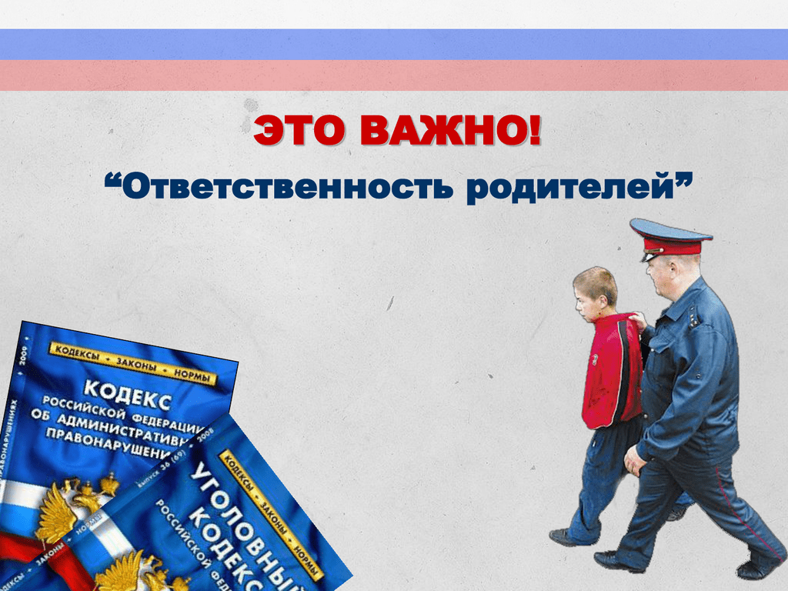
Памятка родителям об ответственности за воспитание детей
ПАМЯТКА РОДИТЕЛЯМ ОБ ОТВЕТСТВЕННОСТИ ЗА ВОСПИТАНИЕ ДЕТЕЙ Самое ценное, что у нас есть – жизнь. Жизнь и здоровье детей – это особая ценность, и никто не имеет право посягать на неё. Законными представителями ребенка при осуществлении им своих прав являются родители или лица, их заменяющие.
В соответствии с ч. 2 ст. 38 Конституции РФ забота о детях, их воспитании - равное право и обязанность обоих родителей, где бы они ни находились. Временная передача родителями своих детей на воспитание родственникам, посторонним лицам либо в одно из детских учреждений не освобождает родителей от ответственности за воспитание и развитие детей. Обязанности по воспитанию детей родители и лица, их заменяющие, несут до совершеннолетия ребёнка.
Что же включает в себя понятие «Ответственность родителей за воспитание»:
1.Воспитание детей. Здесь особо следует отметить ответственность родителей за поведение детей, ведь то, как они воспитывают своего ребенка в дальнейшем отразиться на его поведении.
2.Забота о физическом, психическом, нравственном и духовном развитии детей. Родители несут ответственность за детей, и они обязаны обеспечить ребенка общим образованием. Каждый ребенок должен посещать учебное заведение.
3. Защита интересов детей. Так как родители являются законными представителями несовершеннолетних детей, они вправе отстаивать их права и интересы в отношении как юридических, так и физических лиц.
4.Обеспечение безопасности. Ответственность родителей за безопасность детей никто не отменял, а значит, родители не имеют права причинять вред психическому, физическому и нравственному здоровью своих детей.
5.Содержание детей до достижения ими совершеннолетия. Родители не имеют права выставлять ребенка за дверь до достижения им совершеннолетнего возраста.
Конвенцией о правах ребенка провозглашено, что родители несут основную ответственность за воспитание и развитие ребенка, наилучшие интересы которого должны являться предметом основной заботы родителей.
Федеральный закон "Об образовании в Российской Федерации" от 29.12.2012 N 273-ФЗ: статья 43. «Обязанности и ответственность обучающихся», статья 44. «Права, обязанности и ответственность в сфере образования родителей (законных представителей) несовершеннолетних обучающихся».

Статья 43. Обязанности и ответственность обучающихся
1. Обучающиеся обязаны:
1) добросовестно осваивать образовательную программу, выполнять индивидуальный учебный план, в том числе посещать предусмотренные учебным планом или индивидуальным учебным планом учебные занятия, осуществлять самостоятельную подготовку к занятиям, выполнять задания, данные педагогическими работниками в рамках образовательной программы;
2) выполнять требования устава организации, осуществляющей образовательную деятельность, правил внутреннего распорядка, правил проживания в общежитиях и интернатах и иных локальных нормативных актов по вопросам организации и осуществления образовательной деятельности;
3) заботиться о сохранении и об укреплении своего здоровья, стремиться к нравственному, духовному и физическому развитию и самосовершенствованию;
4) уважать честь и достоинство других обучающихся и работников организации, осуществляющей образовательную деятельность, не создавать препятствий для получения образования другими обучающимися;
5) бережно относиться к имуществу организации, осуществляющей образовательную деятельность.
3. Дисциплина в организации, осуществляющей образовательную деятельность, поддерживается на основе уважения человеческого достоинства обучающихся, педагогических работников. Применение физического и (или) психического насилия по отношению к обучающимся не допускается.
4. За неисполнение или нарушение устава организации, осуществляющей образовательную деятельность, правил внутреннего распорядка, правил проживания в общежитиях и интернатах и иных локальных нормативных актов по вопросам организации и осуществления образовательной деятельности к обучающимся могут быть применены меры дисциплинарного взыскания - замечание, выговор, отчисление из организации, осуществляющей образовательную деятельность.
5. Меры дисциплинарного взыскания не применяются к обучающимся по образовательным программам дошкольного, начального общего образования, а также к обучающимся с ограниченными возможностями здоровья (с задержкой психического развития и различными формами умственной отсталости).
6. Не допускается применение мер дисциплинарного взыскания к обучающимся во время их болезни, каникул, академического отпуска, отпуска по беременности и родам или отпуска по уходу за ребенком.
7. При выборе меры дисциплинарного взыскания организация, осуществляющая образовательную деятельность, должна учитывать тяжесть дисциплинарного проступка, причины и обстоятельства, при которых он совершен, предыдущее поведение обучающегося, его психофизическое и эмоциональное состояние, а также мнение советов обучающихся, советов родителей.
8. По решению организации, осуществляющей образовательную деятельность, за неоднократное совершение дисциплинарных проступков, предусмотренных частью 4 настоящей статьи, допускается применение отчисления несовершеннолетнего обучающегося, достигшего возраста пятнадцати лет, из организации, осуществляющей образовательную деятельность, как меры дисциплинарного взыскания. Отчисление несовершеннолетнего обучающегося применяется, если иные меры дисциплинарного взыскания и меры педагогического воздействия не дали результата и дальнейшее его пребывание в организации, осуществляющей образовательную деятельность, оказывает отрицательное влияние на других обучающихся, нарушает их права и права работников организации, осуществляющей образовательную деятельность, а также нормальное функционирование организации, осуществляющей образовательную деятельность.
9. Решение об отчислении несовершеннолетнего обучающегося, достигшего возраста пятнадцати лет и не получившего основного общего образования, как мера дисциплинарного взыскания принимается с учетом мнения его родителей (законных представителей) и с согласия комиссии по делам несовершеннолетних и защите их прав. Решение об отчислении детей-сирот и детей, оставшихся без попечения родителей, принимается с согласия комиссии по делам несовершеннолетних и защите их прав и органа опеки и попечительства.
10. Организация, осуществляющая образовательную деятельность, незамедлительно обязана проинформировать об отчислении несовершеннолетнего обучающегося в качестве меры дисциплинарного взыскания орган местного самоуправления, осуществляющий управление в сфере образования. Орган местного самоуправления, осуществляющий управление в сфере образования, и родители (законные представители) несовершеннолетнего обучающегося, отчисленного из организации, осуществляющей образовательную деятельность, не позднее чем в месячный срок принимают меры, обеспечивающие получение несовершеннолетним обучающимся общего образования.
11.Обучающийся, родители (законные представители) несовершеннолетнего обучающегося вправе обжаловать в комиссию по урегулированию споров между участниками образовательных отношений меры дисциплинарного взыскания и их применение к обучающемуся.
12. Порядок применения к обучающимся и снятия с обучающихся мер дисциплинарного взыскания устанавливается федеральным органом исполнительной власти, осуществляющим функции по выработке государственной политики и нормативно-правовому регулированию в сфере образования.
Статья 44. Права, обязанности и ответственность в сфере образования родителей (законных представителей) несовершеннолетних обучающихся
1. Родители (законные представители) несовершеннолетних обучающихся имеют преимущественное право на обучение и воспитание детей перед всеми другими лицами. Они обязаны заложить основы физического, нравственного и интеллектуального развития личности ребенка.
2. Органы государственной власти и органы местного самоуправления, образовательные организации оказывают помощь родителям (законным представителям) несовершеннолетних обучающихся в воспитании детей, охране и укреплении их физического и психического здоровья, развитии индивидуальных способностей и необходимой коррекции нарушений их развития.
3. Родители (законные представители) несовершеннолетних обучающихся имеют право:
1) выбирать до завершения получения ребенком основного общего образования с учетом мнения ребенка, а также с учетом рекомендаций психолого-медико-педагогической комиссии (при их наличии) формы получения образования и формы обучения, организации, осуществляющие образовательную деятельность, язык, языки образования, факультативные и элективные учебные предметы, курсы, дисциплины (модули) из перечня, предлагаемого организацией, осуществляющей образовательную деятельность;
2) дать ребенку дошкольное, начальное общее, основное общее, среднее общее образование в семье. Ребенок, получающий образование в семье, по решению его родителей (законных представителей) с учетом его мнения на любом этапе обучения вправе продолжить образование в образовательной организации;
3) знакомиться с уставом организации, осуществляющей образовательную деятельность, лицензией на осуществление образовательной деятельности, со свидетельством о государственной аккредитации, с учебно-программной документацией и другими документами, регламентирующими организацию и осуществление образовательной деятельности;
4) знакомиться с содержанием образования, используемыми методами обучения и воспитания, образовательными технологиями, а также с оценками успеваемости своих детей;
5) защищать права и законные интересы обучающихся;
6) получать информацию о всех видах планируемых обследований (психологических, психолого-педагогических) обучающихся, давать согласие на проведение таких обследований или участие в таких обследованиях, отказаться от их проведения или участия в них, получать информацию о результатах проведенных обследований обучающихся;
7) принимать участие в управлении организацией, осуществляющей образовательную деятельность, в форме, определяемой уставом этой организации; 8) присутствовать при обследовании детей психолого-медико-педагогической комиссией, обсуждении результатов обследования и рекомендаций, полученных по результатам обследования, высказывать свое мнение относительно предлагаемых условий для организации обучения и воспитания детей.
4. Родители (законные представители) несовершеннолетних обучающихся обязаны: 1) обеспечить получение детьми общего образования;
2) соблюдать правила внутреннего распорядка организации, осуществляющей образовательную деятельность, правила проживания обучающихся в интернатах, требования локальных нормативных актов, которые устанавливают режим занятий обучающихся, порядок регламентации образовательных отношений между образовательной организацией и обучающимися и (или) их родителями (законными представителями) и оформления возникновения, приостановления и прекращения этих отношений;
3) уважать честь и достоинство обучающихся и работников организации, осуществляющей образовательную деятельность.
5. Иные права и обязанности родителей (законных представителей) несовершеннолетних обучающихся устанавливаются настоящим Федеральным законом, иными федеральными законами, договором об образовании (при его наличии).
6. За неисполнение или ненадлежащее исполнение обязанностей, установленных настоящим Федеральным законом и иными федеральными законами, родители (законные представители) несовершеннолетних обучающихся несут ответственность, предусмотренную законодательством Российской Федерации. За неисполнение или ненадлежащее исполнение обязанностей по воспитанию детей родители могут быть привлечены к различным видам юридической ответственности:
Административной (статья 5.35 Кодекса Российской Федерации об административных правонарушениях «Неисполнение родителями или иными законными представителями несовершеннолетних обязанностей по содержанию и воспитанию несовершеннолетних»);
Гражданско–правовой (статьи 1073 – 1075 Гражданского кодекса Российской Федерации); согласно ст. ст. 69, 73, 77 Семейного Кодекса РФ – в виде ограничения, лишения родительских прав и отобрания ребенка. Лишение родительских прав и ограничение родительских прав производится только в судебном порядке.
Семейно–правовой (статьи 69 («Лишение родительских прав»),73 («Ограничение родительских прав») Семейного кодекса Российской Федерации);
Уголовной (статья 156 Уголовного кодекса Российской Федерации («Неисполнение обязанностей по воспитанию несовершеннолетнего»). Согласно ст. ст. 156 Уголовного Кодекса РФ – за неисполнение обязанностей по воспитанию несовершеннолетних, 157 Уголовного Кодекса РФ – за злостное уклонение от уплаты средств на содержание детей или нетрудоспособных родителей. За совершение преступлений, наносящих вред жизни или здоровью, посягание на половую неприкосновенность ребенка родители несут уголовную ответственность на общих основаниях
Правовые аспекты, связанные с ответственностью родителей за воспитание детей
В Российской Федерации п. 2 ст. 38 Конституции установлено, что забота о детях, их воспитании — равное право и обязанность родителей. Данная конституционная норма обеспечивается и конкретизируется семейным законодательством РФ. Ст. 61 СК гласит, что родители имеют равные права и несут равные обязанности в отношении своих детей (родительские права). Родительские права основаны на происхождении детей, удостоверенном в установленном законом порядке. Под родительскими правами понимается совокупность прав и обязанностей, которыми наделяются родители, как субъекты родительских правоотношений (родительские правоотношения — это правоотношения между родителями и детьми).
К личным неимущественным правам родителей относятся:
-право на воспитание и образование детей,
- право на защиту прав и интересов детей,
-право на защиту родительских прав. Семейный Кодекс.
Глава 12. ПРАВА И ОБЯЗАННОСТИ РОДИТЕЛЕЙ
Статья 61. Равенство прав и обязанностей родителей
1. Родители имеют равные права и несут равные обязанности в отношении своих детей (родительские права). В соответствии с ч. 2 ст. 38 Конституции РФ - забота о детях, их воспитание - равное право и обязанность родителей. Наделение родителей правами в отношении их несовершеннолетних детей означает, что им предоставляется возможность совершать одобряемые, желательные с точки зрения государства действия и поступки, направленные на благо ребенка. Права родителей порождают соответствующие обязанности.
2. Родительские права, предусмотренные настоящей главой, прекращаются по достижении детьми возраста восемнадцати лет (совершеннолетия), а также при вступлении несовершеннолетних детей в брак и в других установленных законом случаях приобретения детьми полной дееспособности до достижения ими совершеннолетия. (вступление в брак и эмансипация (п. 2 ст. 21 ГК и ст. 27 ГК).

Статья 63. Права и обязанности родителей по воспитанию и образованию детей
1. Родители имеют право и обязаны воспитывать своих детей. Родители несут ответственность за воспитание и развитие своих детей. Они обязаны заботиться о здоровье, физическом, психическом, духовном и нравственном развитии своих детей. Родители имеют преимущественное право на воспитание своих детей перед всеми другими лицами. Право на воспитание ребенка есть личное неотъемлемое право каждого родителя. Утратить это право можно лишь в случаях, предусмотренных законом: при лишении родительских прав и усыновлении ребенка (см. ст. ст. 69, 70 и 140 СК и комментарий к ним). Право на воспитание заключается в предоставлении родителям возможности лично воспитывать своих детей. При этом родители свободны в выборе способов и методов воспитания, согласующихся с развивающимися способностями ребенка (п. 2 ст. 14 Конвенции ООН о правах ребенка). Типичной ответственностью за ненадлежащее семейное воспитание детей является лишение родительских прав (комментарий к ст. 69 СК).
2. Родители обязаны обеспечить получение детьми основного общего образования. Родители с учетом мнения детей имеют право выбора образовательного учреждения и формы обучения детей до получения детьми основного общего образования. Закон РФ "Об образовании" рассматривает образование как целенаправленный процесс воспитания и обучения в интересах человека, общества, государства. Этот процесс обеспечивает не только государство, но и родители. Согласно п. 4 ст. 43 Конституции РФ родители или лица, их заменяющие, обеспечивают получение детьми основного общего образования, т.е. образования в объеме 9 классов общеобразовательной школы. Уклонение от выполнения этой обязанности служит основанием для лишения родительских прав, отстранения опекуна (попечителя).
Статья 65. Осуществление родительских прав
1. Родительские права не могут осуществляться в противоречии с интересами детей. Обеспечение интересов детей должно быть предметом основной заботы их родителей.
При осуществлении родительских прав родители не вправе причинять вред физическому и психическому здоровью детей, их нравственному развитию. Способы воспитания детей должны исключать пренебрежительное, жестокое, грубое, унижающее человеческое достоинство обращение, оскорбление или эксплуатацию детей.
Родители несут ответственность за осуществление своих прав и обязанностей в ущерб правам и интересам ребенка. При этом имеется в виду не только злоупотребление родительскими правами, но и другие действия, поступки родителей, которые наносят или могут нанести ущерб правам и интересам ребенка как личности.
